「CSB051電腦網路」nmap作業

學號：A1035531 | 姓名：蔡東霖

完成請填「Ｖ」，  部份完成填「？」 | 作業
1.[獨立進行] | 榮譽聲明：  1.[獨立進行]本作業獨立進行，沒有任何抄襲行為，本作業有提供他人參考如列。  2.[共同討論]本作業與他人討論後進行，沒有任何抄襲行為，共同討論人如列。  3.[部份參考]本作業有參考他人版本進行，被參考者如列。  4.[部份抄襲]本作業有抄襲他人版本或資料進行，被抄襲者或資料如列。
441 | 心得說明 (至少250字)，請填字數
V | 1. 安裝nmap  版本：nmap 7.01  網址：https://nmap.org/dist/nmap-7.01-setup.exe
V | 2. 掃描本機  系統： Windows 7旗艦版
V | 3. 掃描 預設閘道器  系統：Linux 2.6.x

0. 心得說明
雖然這次作業看起來挺簡單的，不過在掃描本機的時候就發生的一點問題，因為直覺聽到本機就會想到ip是(127.0.0.1)，然後在nmap裡得當的結果如下，列出了tcp下各個port的使用情形，但是突然想到之前wireshark時也有用到source ip(192.168.0.101)，掃出的結果也在下方，仔細觀察發現是一樣的，所以認為應該是一樣的，不過(127.0.0.1)是不給別的電腦訪問的，不然不會每個電腦都設為(127.0.0.1)，(192.168.0.101)應該是這個閘道器分出來的ip，因為預設閘道器是(192.168.0.1)所以掃出來的結果是一樣的，但是想到這應該不是實際的電腦ip，所以上網查了網路ip，結果是(36.238.64.69)，掃描結果也在下方，但是結果與前述非常不同，但是仔細看會發現port的使用好像是一樣的，而且上面tracerout也是連到預設閘道(192.168.0.1)，所以這3個應該都是本機，但是不知道為何掃出來的結果會不太一樣，不知道哪一個才是所要的結果。因為它的結果跟掃閘道器的結果相似，因此猜測是否前2個是給本身電腦看得，所以會詳細列出各個port的情形，而網路ip的掃瞄則是像去掃別人電腦一樣，所以只能看見部分開啟的port，才造成的這樣不同的結果。
p.s. 其中也發現無法使用Slow comprehensive scan的配置，因此只貼了Intense scan的結果。不過其中有貼一張在127.0.0.1使用nmap -T4 -A -v -sT –Pn的指令，發現掃描了tcp下已建立的連線，所以只列出”open”，而非很多”unknown”。
1. 安裝nmap
畫面：
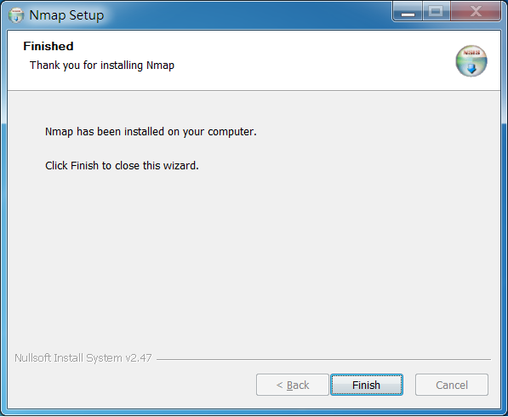
2. 掃描本機
畫面：
127.0.0.1
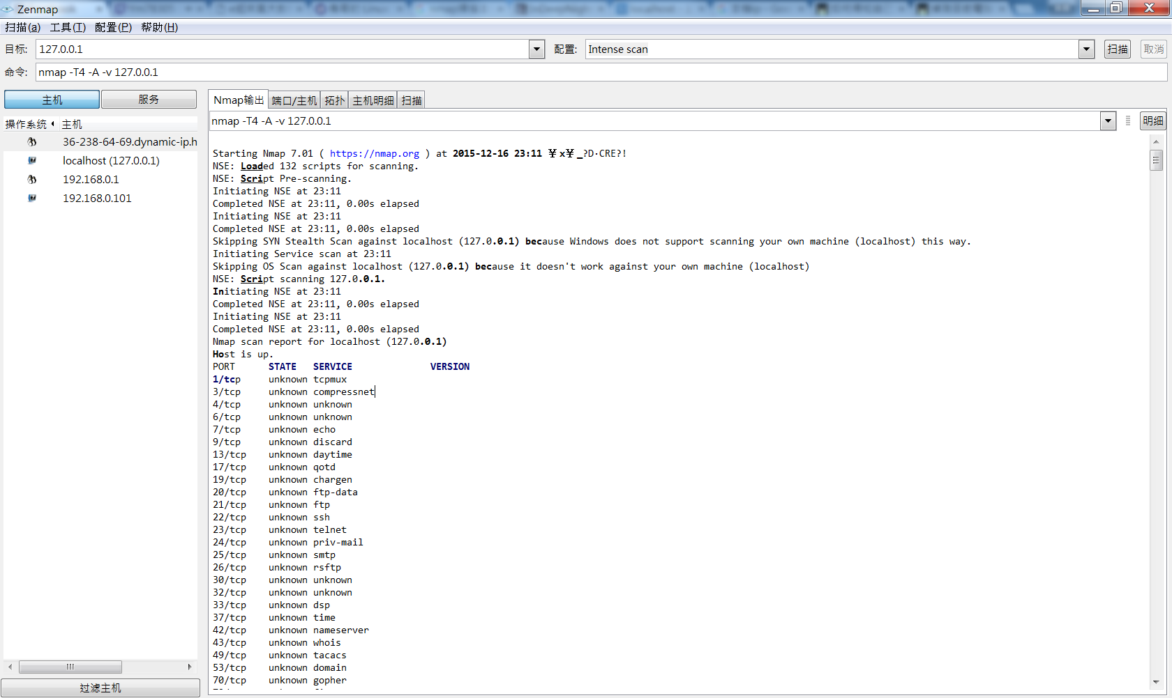
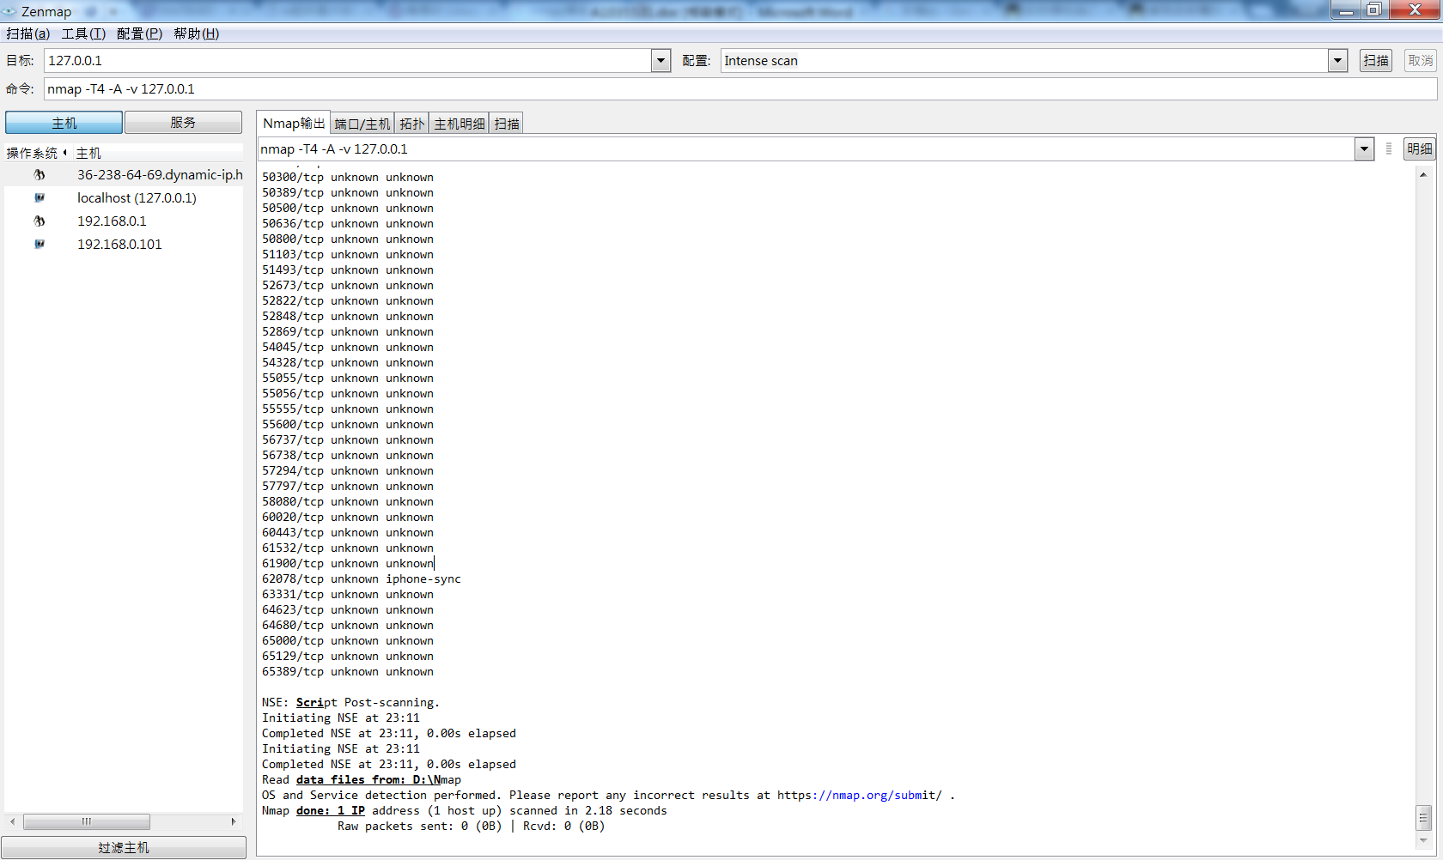
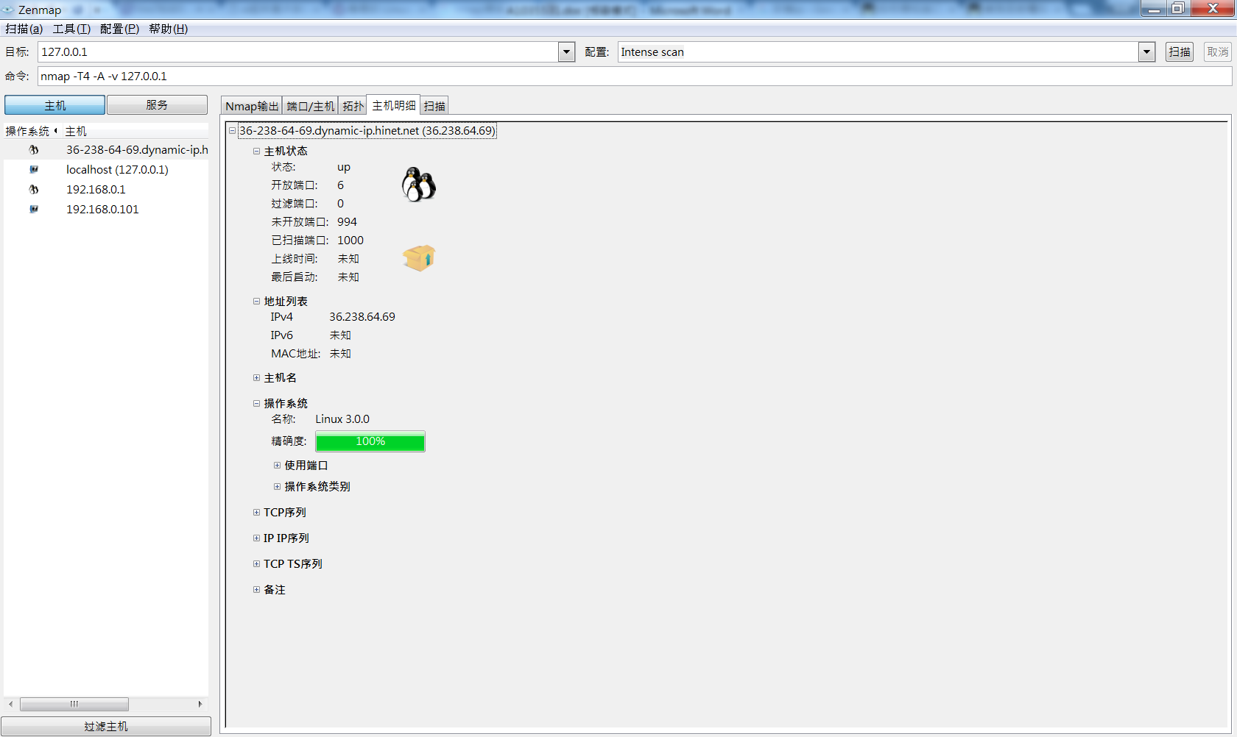
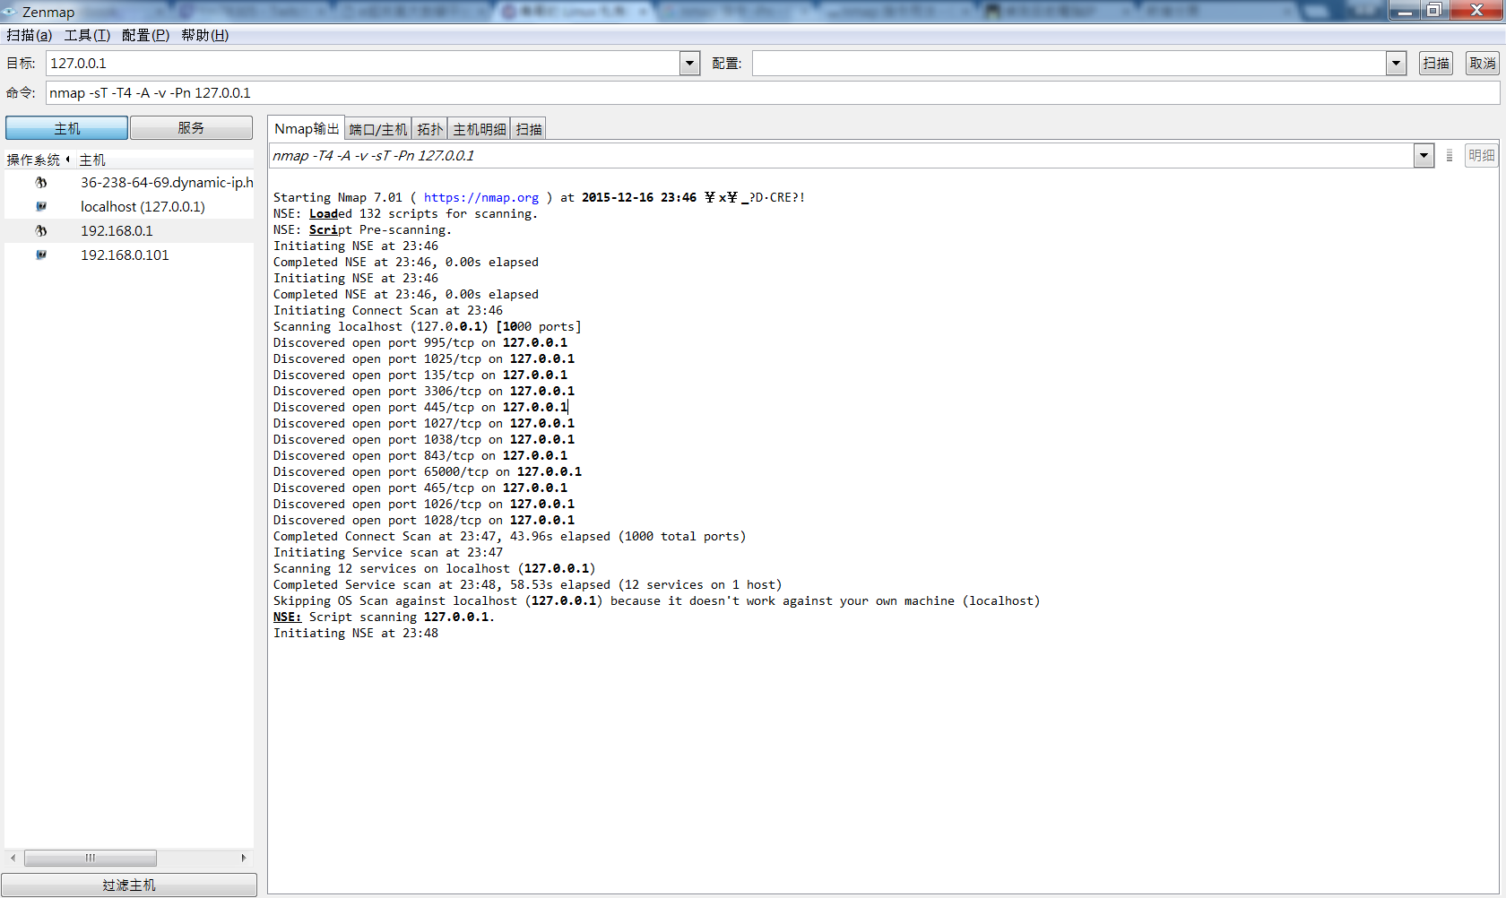

192.168.0.101
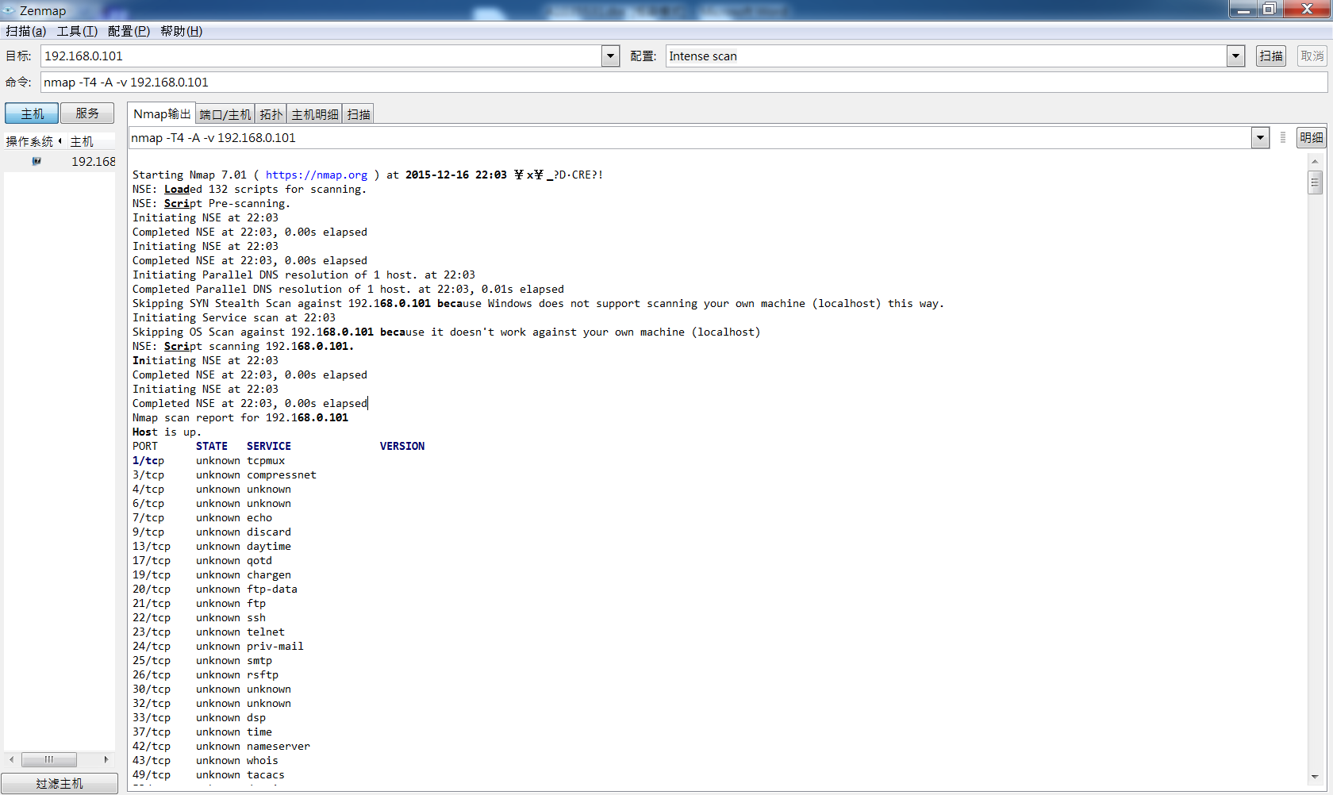
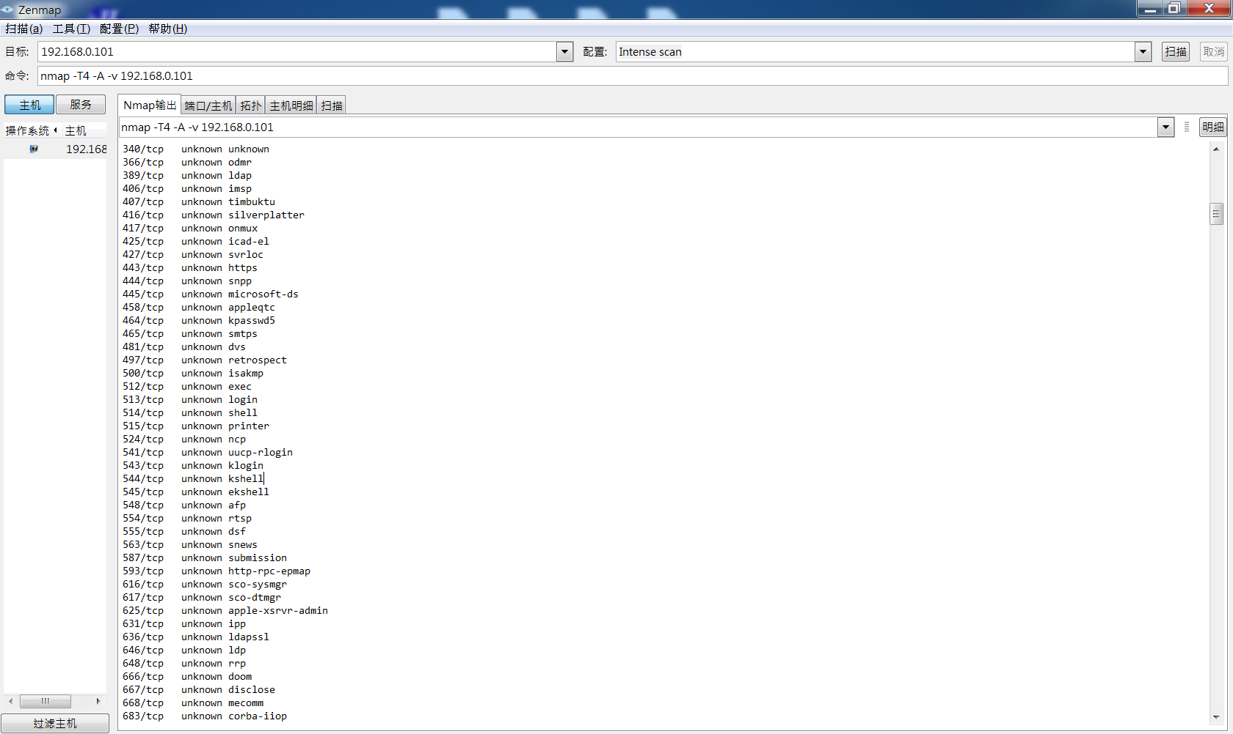
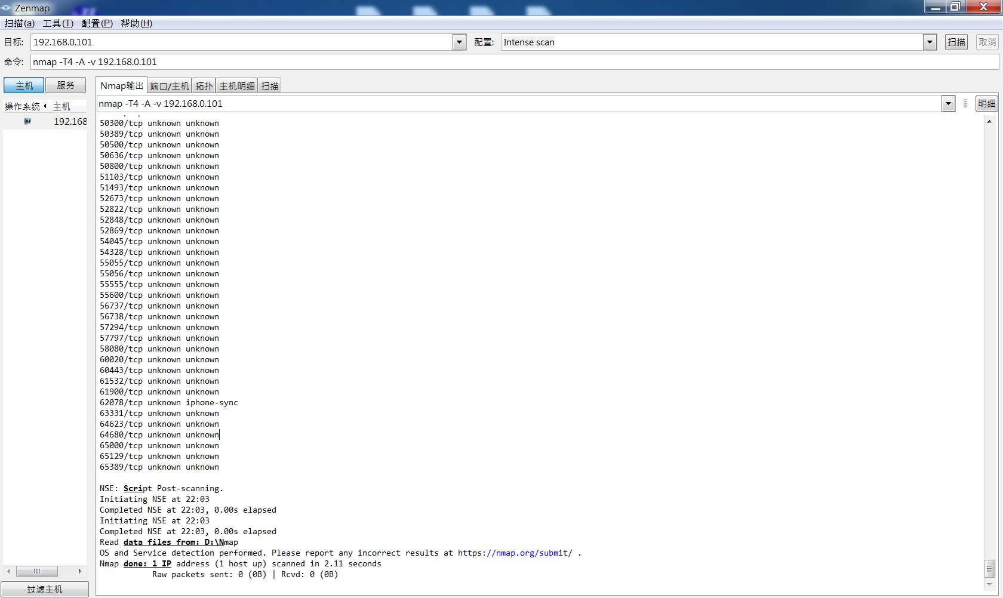
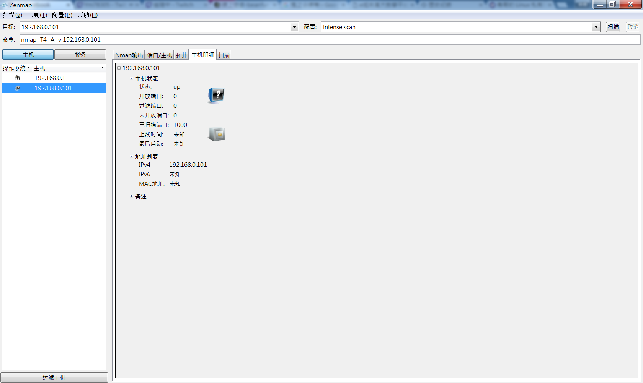

36.238.64.69
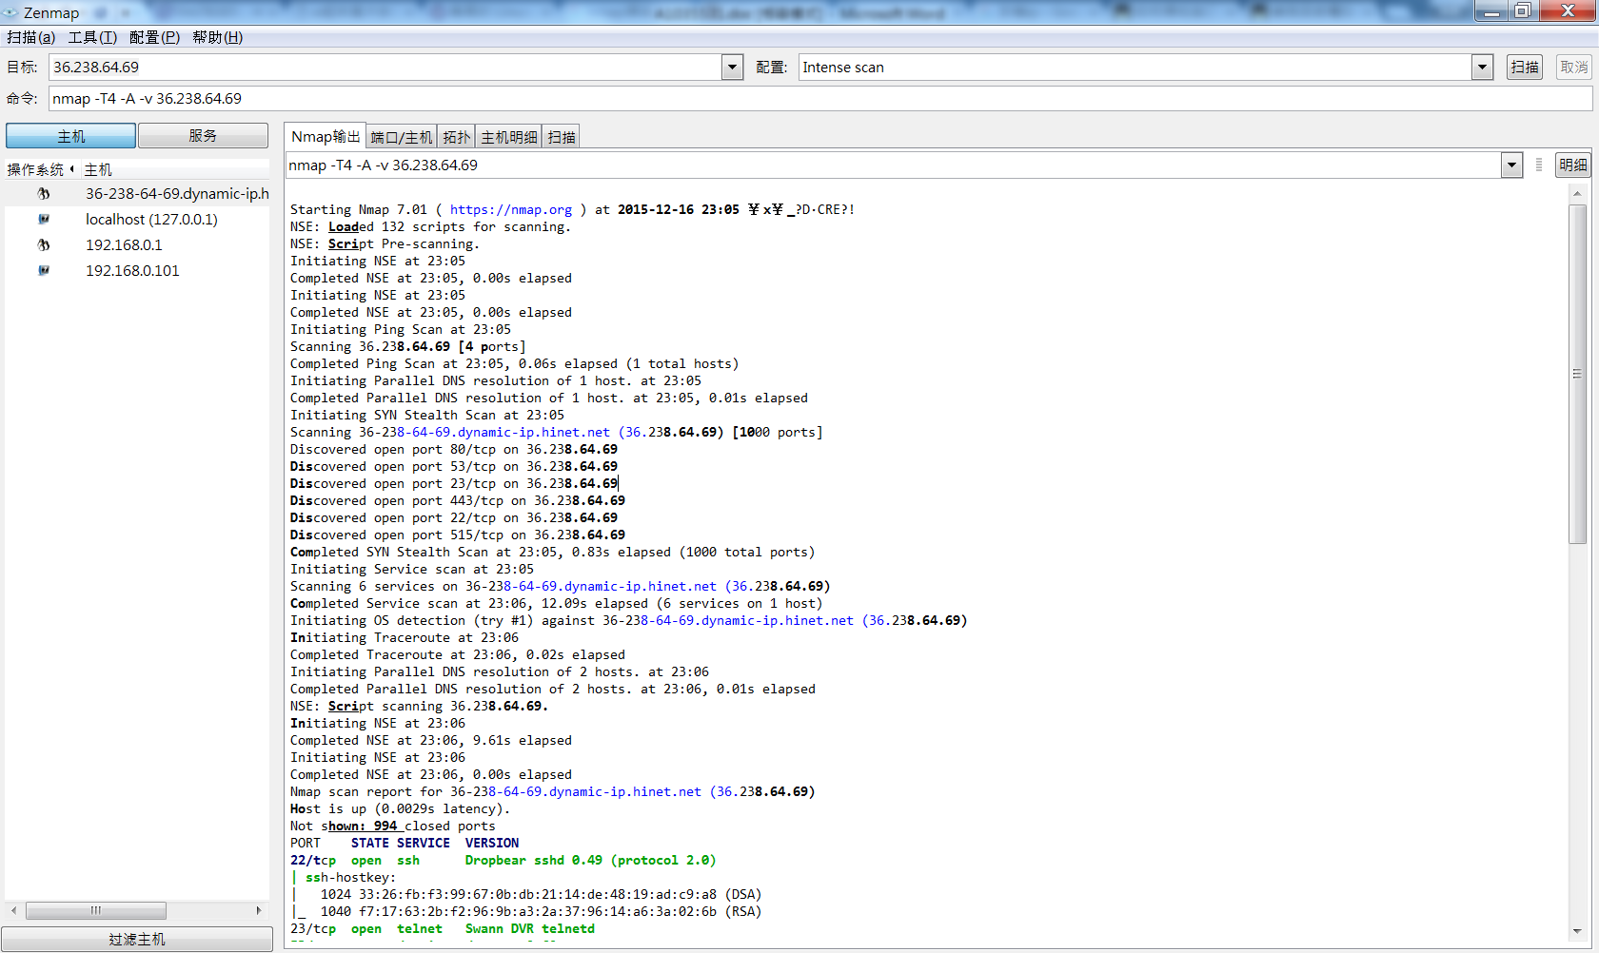
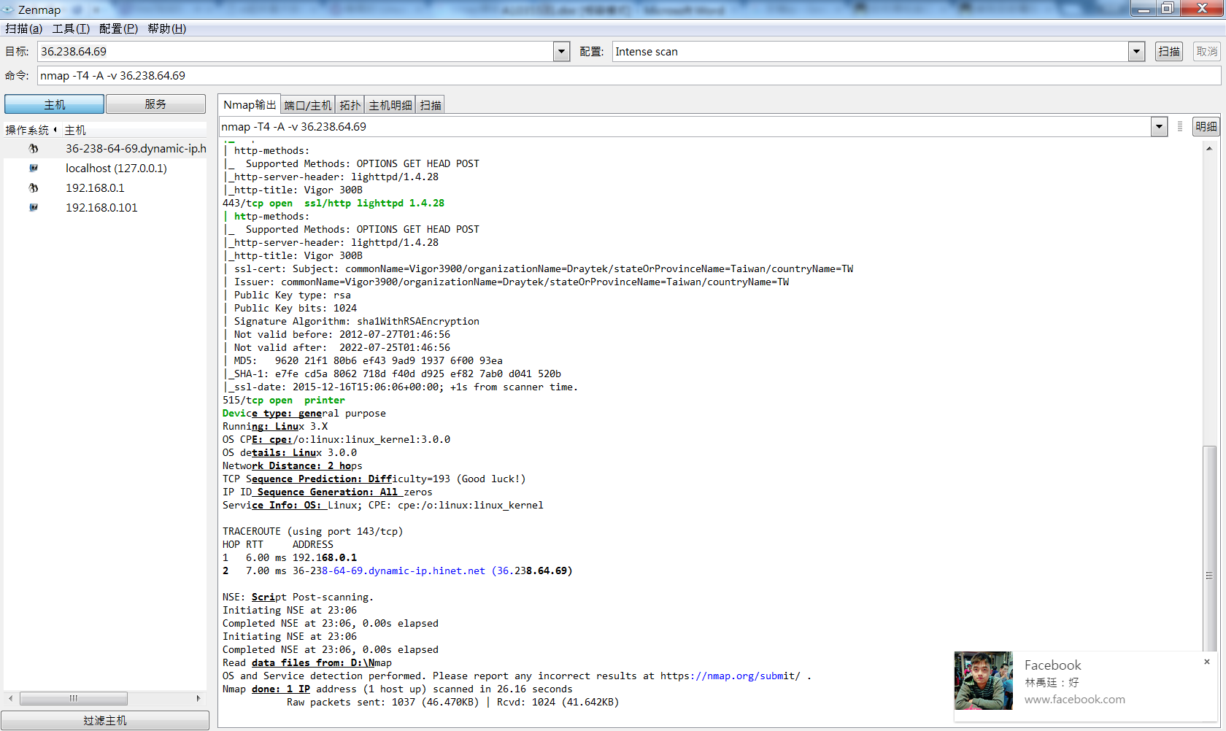
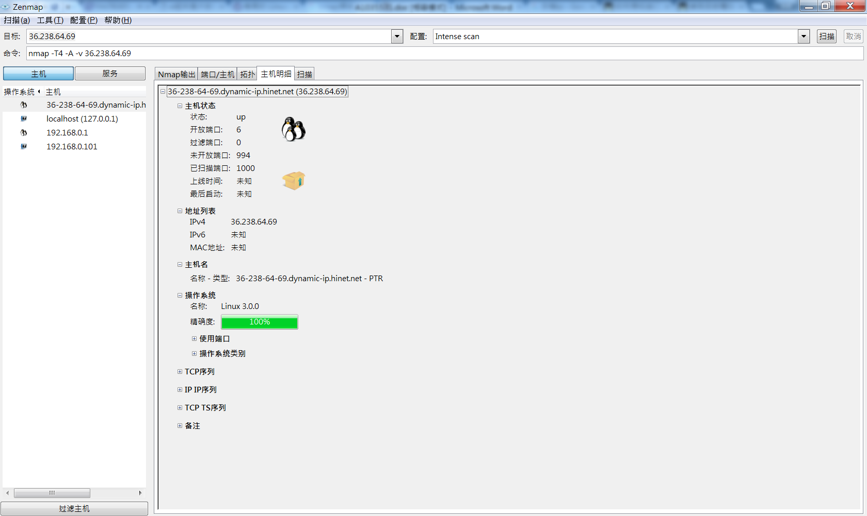
3. 掃描手機(或預設閘道器)
畫面：
